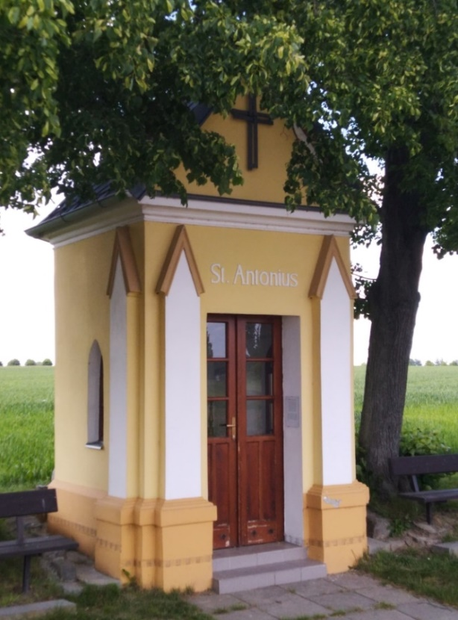
Římskokatolická farnost Oldřišov a Obec Oldřišov

Vás srdečně zvou na

pouť ke cti sv. Antonína z Padovy
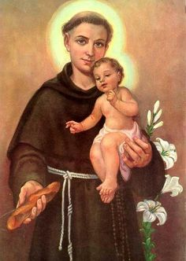
v neděli 12. 6. 2022

Na letošní pouť přijede také z druhé pol. 18. století
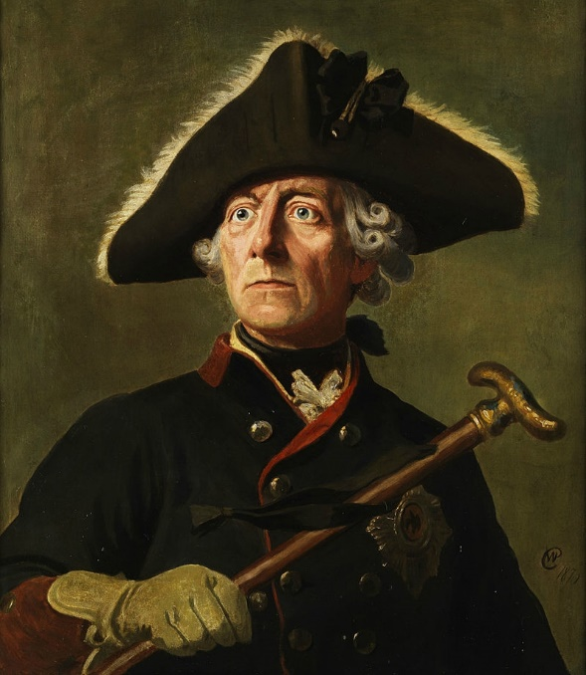
pruský král Fridrich II. Veliký s chotí Alžbětou Kristýnou a doprovodem.

Sraz na návsi před farou v 8.45 hod.

Začátek historického průvodu v 9:00 hod.,
následně procesí a Mše sv. u kapličky sv. Antonína.

Po Mši sv. bude následovat posezení s malým občerstvením.

V případě nepříznivého počasí proběhne Mše sv.
v 10:00 v kostele v Oldřišově.

